Γ΄ Φάση: Πράξη Τελεσιδικίας ή έκδοση Οριστικής
και Αμετάκλητης Πράξης Χαρακτηρισμού & Ενστάσεις

Γ.1. Η Πράξη Τελεσιδικίας

Αφού περάσουν εξήντα (60) μέρες από την Ημερομηνία Δημοσίευσης της Πράξης Χαρακτηρισμού της έκτασης στις δύο Τοπικές Εφημερίδες, (α)
Αφού ο αρμόδιος Δήμος Ζηρού, που είναι Ιδιοκτήτης της έκτασης δεν έχει δεχτεί ένσταση, ως προς την αμφισβήτηση της παραπάνω Πράξης, (β) και
Αφού δεν υπήρξε κάποια άλλη ένσταση προς την Δ/νση Δασών Πρέβεζας, ως προς την αμφισβήτηση της παραπάνω Πράξης Χαρακτηρισμού της έκτασης, (γ),
η Δ/νση Δασών προχωράει στην έκδοση Οριστικής και Αμετάκλητης Πράξης Χαρακτηρισμού της εν λόγω έκτασης, ή προχωράει όπως λέμε στην έκδοση Πράξης Τελεσιδικίας.

Όμως, και πάλι θα χρειαστεί να καταθέσουμε Αίτηση για την έκδοση της Τελεσιδικίας, που έχει ως εξής:

Α Ι Τ Η Σ Η  του  Τ.Ο.Ε.Β. Μπόϊδα-Μαυρής  Οργανισμός-Ν.Π.Ι.Δ.  Έδρα: Θεσπρωτικό,  ν. Πρέβεζας  Ταχ. Δ/νση:  483 00 - Θεσπρωτικό  δια του νόμιμου εκπροσώπου του, με στοιχεία:  Επώνυμο: Βάσσιος  Όνομα…: Παναγιώτης  Όνομα Πατρός: Κων/νος  Α.Δ.Τ. ………: ………..  Δ/νση Κατοικίας: …………..  ………………………………  ………………………………  Τηλέφ.: 26830-31.419  ή : 6972-052.515  Πρέβεζα την 14 / 12 / 2017 |  | Π Ρ Ο Σ  την Δ/ΝΣΗ ΔΑΣΩΝ  ΠΡΕΒΕΖΑΣ  Λεωφ. Ειρήνης 83  481 00 – Πρέβεζα  Παρακαλώ όπως μου χορηγήσετε την Τελεσιδικία,  που αναφέρεται στην Περίληψη της δημοσίευσης της υπ’ αριθμ. 151937/9-10-2017 Πράξης Χαρακτηρισμού,  που αφορά την έκταση των 50.007,97 στρεμμάτων στην θέση «Άγιος Κων/νος», της Τοπικής Κοινότητας Θεσπρωτικού, του Δήμου Ζηρού.  Η εν λόγω έκταση χαρακτηρίστηκε ως Δασική έκταση αειφύλλων-πλατυφύλλων.  Συνημμένα σας υποβάλουμε:  1) Την υπ’ αριθμ. 151937/9-10-2017 Πράξη Χαρακτηρισμού  Για τον ΤΟΕΒ Μπόϊδα-Μαυρής  Ο Πρόεδρος  (Υπογραφή – Σφραγίδα)  ………………  Παναγιώτης Βάσσιος

Η Πράξη Τελεσιδικίας, έχει ως εξής:

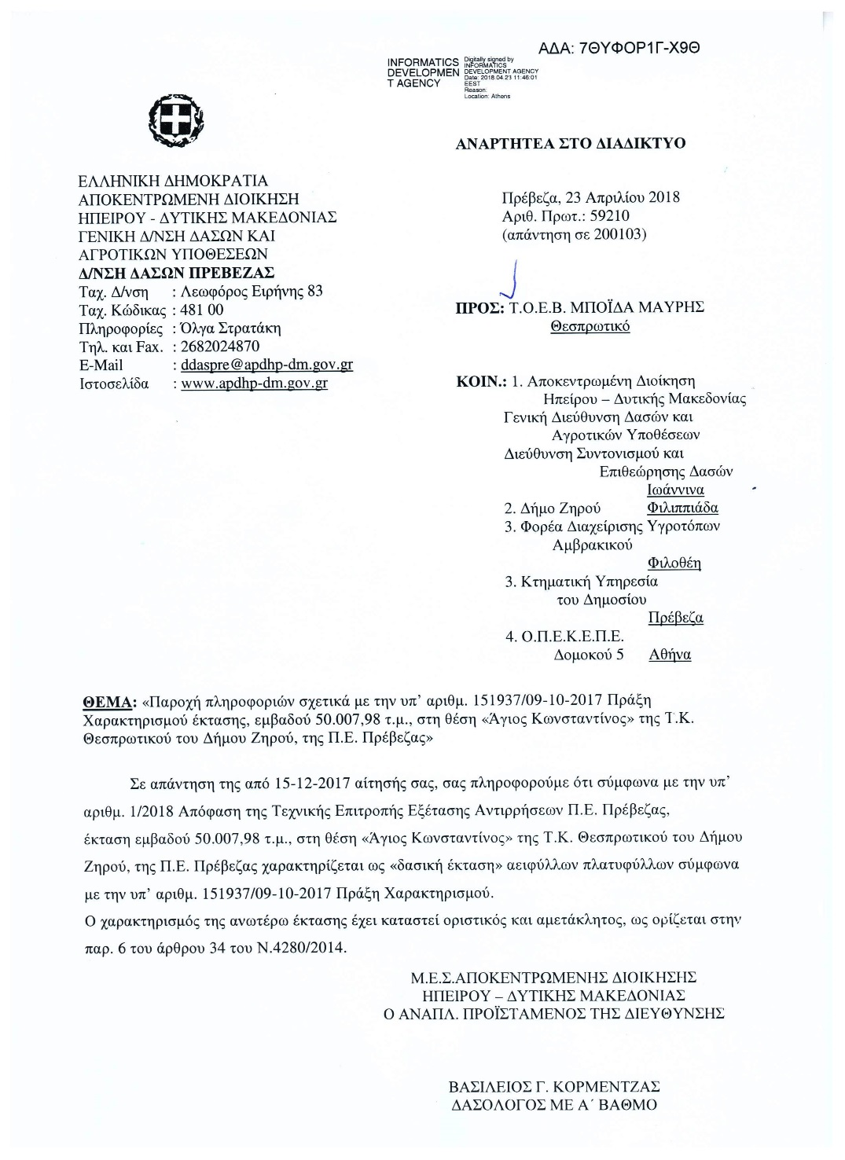

Γ.2. Εξέταση Ενστάσεων

Μέσα στο διάστημα των εξήντα (60) μέρες από την Ημερομηνία Δημοσίευσης της Πράξης Χαρακτηρισμού της έκτασης στις δύο Τοπικές Εφημερίδες, μπορεί κάποιος ιδιώτης να ασκήσει ένσταση για κάποιο λόγο στην Πράξη Χαρακτηρισμού της Έκτασης.
Η ένσταση αυτή πρέπει να εκδικαστεί πρώτα, και μετά να εκδοθεί η Πράξη Τελεσιδικίας.
Σε περίπτωση ένστασης, αυτή θα μας φέρει πιο πίσω χρονικά.

